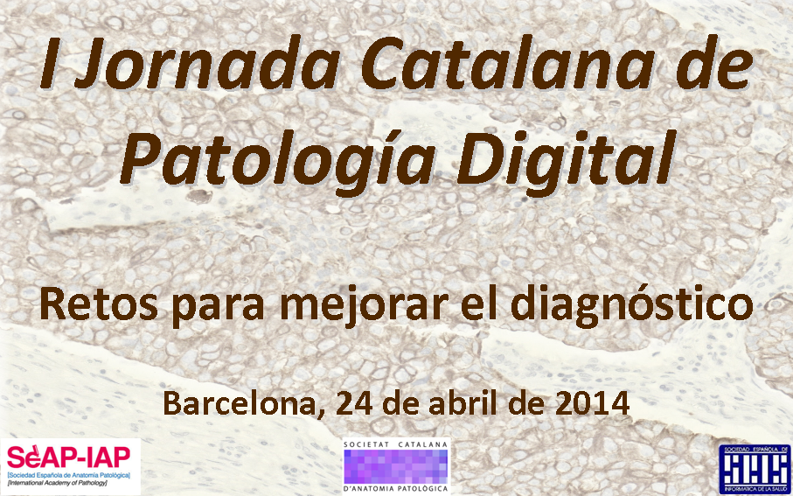

Formulario de inscripción

Profesión: | Patólogo | Técnico Especialista | Administrativo
 | Biólogo | Ingeniero | Otro:

Apellidos: |  |  |  |  | Nombre:
Hospital/Centro:
Departamento:
Dirección postal:
Teléfono: |  |  |  | Móvil:
Fax: | E-mail: |  |  |  |  |  | DNI:

Por favor NO incluya mi nombre y e-mail en la lista de participantes de la jornada.

Visita formativa al Hospital Clínic (18:00-19:00): jueves 23 o viernes 24

Visita formativa al Hospital del Mar(18:00-19:00): viernes 24

El certificado de reconocimiento de actividades formativas se entregará a las personas que hayan participado a la Jornada y a una de las visitas formativas al Hospital Clínic o al Hospital del Mar.

La organización gestionará las visitas formativas en función de las solicitudes recibidas. No obstante la organización se reserva el derecho de poder cambiar los participantes de grupo en función de la disponibilidad.

Para la visita formativa del día 24 se pondrán autobuses desde la sede de la jornada hacia los hospitales. Para la visita formativa del día 23 los participantes deberán acceder al Hospital Clínic por sus propios medios.

UNA VEZ COMPLETADO TODOS LOS CAMPOS DE ESTE FORMULARIO, POR FAVOR ENVÍELO POR CORREO ELECTRÓNICO: patologiadigital@gmail.com

